定兴县司法局

组织开展扫黑除恶专项斗争

集中宣传活动

为深入贯彻落实党的十九大部署和习近平总书记重要指示精神，保障人民安居乐业、社会安定有序、国家长治久安，进一步巩固党的执政基础。7月6日上午，定兴县普法办联合纪委、民政局、国土局、交通局、市场监督管理局、执法局、住建局、教育局、公安局、检察院、法院、司法局等多个部门在文化广场开展了扫黑除恶专项斗争集中宣传活动。其中，县法院院长王士华同志、县司法局局长马瑞森同志亲自带队参加了本次宣传活动。县委政法委常务副书记、综治办主任菅志强，政法委办公室主任祁和莅临活动现场，对活动进行了指导，对参加单位进行了慰问。

此次活动以悬挂宣传条幅、摆放法治展板、发放宣传资料、宣传袋、解答法律咨询、宣传车进行宣传等多种形式进行。活动主要宣传了扫黑除恶专项斗争精神，展示了各部门对于坚决打赢扫黑除恶专项斗争的决心，努力将宪法、刑法、治安管理法以及其他与扫黑除恶有关的法律法规渗透到广大百姓生活中。活动共摆放宣传展板30余块，发放宣传册、宣传单8000余份，解答法律咨询50余人次。充分发挥了法治宣传教育功能，弘扬了社会正气，进一步提高了广大群众与黑恶势力作斗争的勇气，营造了防范和打击黑恶势力的强大声势。



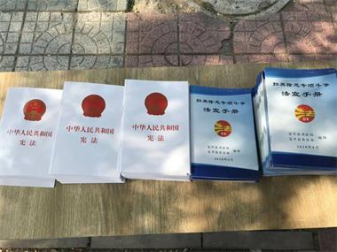

2018年7月7日